**Отчет о проведении мероприятий к празднованию дня Благодарности в КГУ «Новодонецкая ОШ».**

С 28.02.2017 г. по 03.03.2017 в КГУ «Новодонецкая ОШ» проводились мероприятия в рамках празднования дня Благодарности 1 марта 2017 года. 28.02.2017 были проведены следующие мероприятия:

1) Книжная выставка, подготовленная школьным библиотекарем Рыльцевой О.Н. под названием «Благодарим тебя земля Казахстана». На выставке были представлены современные издания о Великой земле Казахстана.

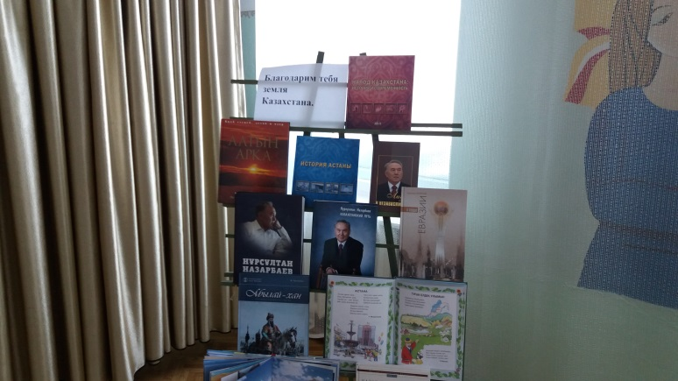

2) Выставка рисунков под названием «Ата- анам – алтын тұғырым». В выставке приняли участие учащиеся 1-4 классов, в своих рисунках они выражали свою любовь к родителям.

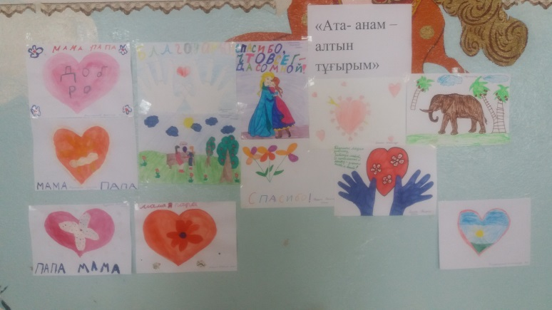

3) В старших классах учащиеся написали сочинение на тему праздника, на казахском и русском языках.

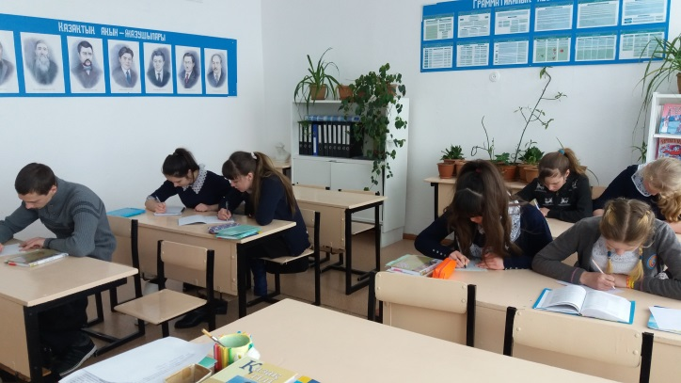 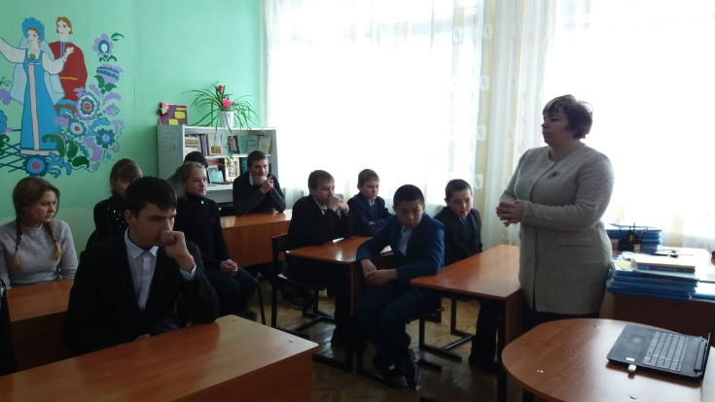

01.03.2017 в старших классах был проведен общий классный час на тему «Учитесь быть благодарными», который подготовила Баранова Н.В.

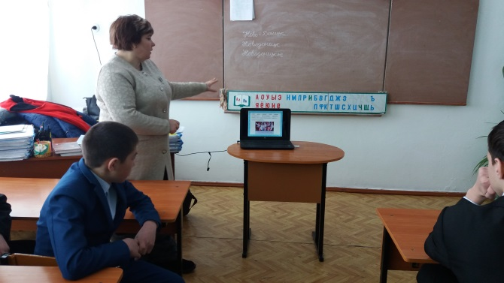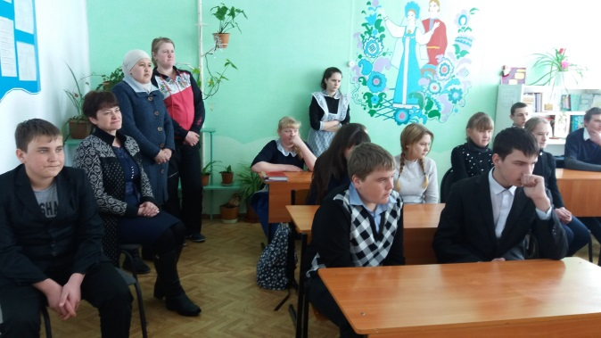

03.03.2017 в школе прошел фестиваль песен под названием «Под единым шаныраком», который провела Долматова М.В.